Министерство науки и высшего образования Российской Федерации

федеральное государственное бюджетное образовательное учреждение

высшего образования
«Санкт-Петербургский государственный университет
промышленных технологий и дизайна»

Институт – Информационных технологий и автоматизации
Направление 09.03.03 – Прикладная информатика в дизайне
Кафедра – Цифровых и аддитивных технологий

РАЗРАБОТКА ПРОЕКТА
ВЕБ-САЙТ ДЛЯ МАГАЗИНА ИГРУШЕК «ASURI»

ОТЧЕТ О ПРОВЕРКЕ НА ВАЛИДНОСТЬ СОЗДАННОГО КОДА

Исполнитель – студент учебной группы 3-МД-15
(группа)
Серебрякова Александра Михайловна
(фамилия, имя, отчество)

Ссылка на используемый ресурс / URL: https://validator.w3.org

Санкт-Петербург
2025
СОДЕРЖАНИЕ

1 ВАЛИДАЦИЯ HTML ДОКУМЕНТАЦИИ 3
1.2 Валидация index.html 3
1.2 Валидация cataloge.html 4
1.3 Валидация zakaz.html 7
2 ВАЛИДАЦИЯ CSS ДОКУМЕНТАЦИИ 9
2.1 Валидация style.css 9
2.2 Валидация stylecataloge.css 9
2.1 Валидация stylezakaz.css 10

ВАЛИДАЦИЯ HTML ДОКУМЕНТАЦИИ

1.2 Валидация index.html

Валидатор нашел ошибки и предупреждения. Критические ошибки не были найдены. Ошибки представлены на рисунке 1.

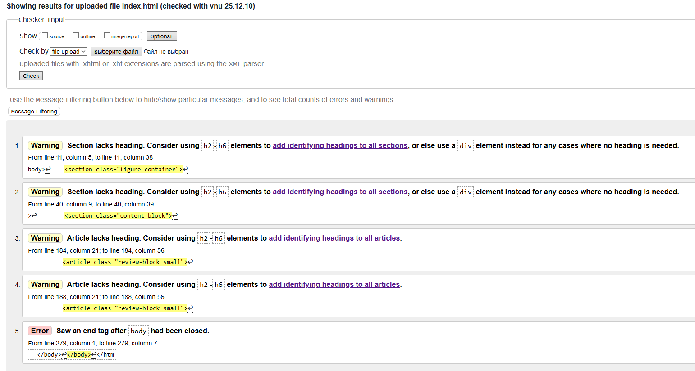
Рисунок 1 — Ошибки в файле index.html

Список ошибок и их исправление:
— Лишний закрывающий тег </body>.
После закрытия тега </body> следует еще один лишний тег </body> в строке 279, который находится после закрытия body и перед </html>.
Исправление: удалить лишний закрывающий тег </body>.

Список предупреждений и их исправление:
— Секция <section class="figure-container"> в строке 11 не содержит заголовка.
Исправление: заменить <section> на <div>:
— Секция <section class="content-block"> в строке 40 не содержит заголовка.
Исправление: заменить <section> на <div>:
— Элемент <article class="review-block small"> в строке 184 не содержит заголовка.
Исправление: заменить тег <article> на <div>
— Элемент <article class="review-block small"> в строке 188 не содержит заголовка.
Исправление: заменить тег <article> на <div>
После исправления, новые ошибки не найдены. Скриншот валидатора представлен на рисунке 2.

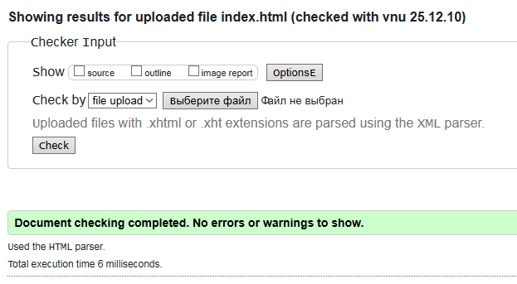 Рисунок 2 — Повторная проверка index.html

1.2 Валидация cataloge.html

Валидатор нашел ошибки и предупреждения. Критические ошибки не были найдены. Ошибки представлены на рисунке 3.
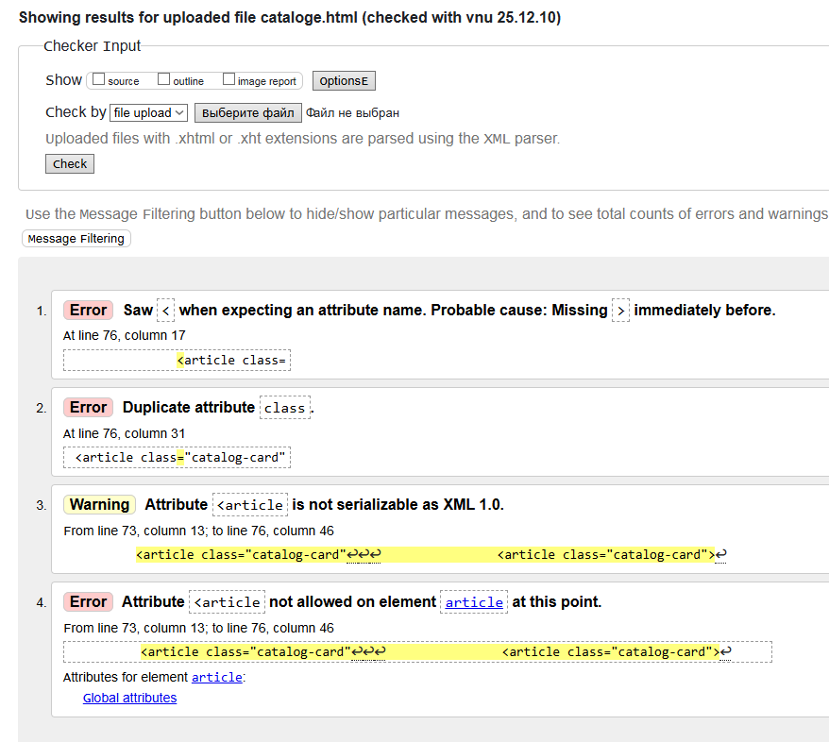
Рисунок 3 — Ошибки в файле cataloge.html

Список ошибок и их исправление:
— Некорректный синтаксис тега <article> с пустым атрибутом class=.
В строке 76 тег <article> имеет пустой атрибут "class=", что нарушает синтаксис HTML.
Исправление: удалить пустой атрибут class= или присвоить ему значение.
— Дублирование атрибута class в одном теге. В строке 76 тег <article> содержит два атрибута class (один пустой, второй class="catalog-card").
Исправление: удалить дублирующий атрибут class и оставить только один.
— Некорректный синтаксис открытия тега <article>.
Из-за пустого и дублированного атрибута class тег <article> имеет некорректную структуру, что приводит к ошибкам сериализации.
Исправление: исправить синтаксис тега, убрав лишний атрибут <article class="catalog-card" >

Список предупреждений и их исправление:
— Некорректный атрибут <article не может быть сериализован как XML 1.0.
Атрибут с именем <article, начинающимся с символа нарушает правила сериализации XML. Это может быть связано с незакрытым тегом или опечаткой.
Исправление: проверить код в строках 73-76 на наличие незакрытых угловых скобок > или некорректных символов в атрибутах.
После исправления, новые ошибки не найдены. Скриншот валидатора представлен на рисунке 4.

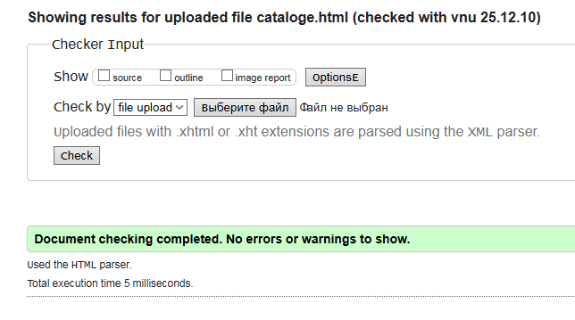Рисунок 4 — Повторная проверка cataloge.html

Валидация zakaz.html

Валидатор нашел ошибки и предупреждения. Критические ошибки не были найдены. Ошибки представлены на рисунке 5.

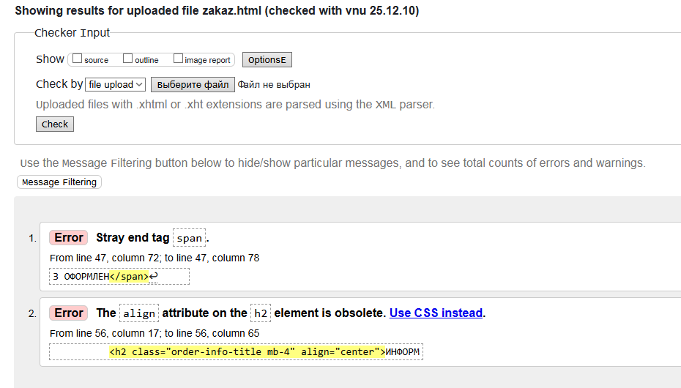
Рисунок 5 — Ошибки в файле zakaz.html

Список ошибок и их исправление:
— Лишний закрывающий тег </span>.
В строке 47 обнаружен лишний закрывающий тег </span>, который не имеет соответствующего открывающего тега в правильной последовательности. Это создает некорректную структуру вложенности тегов.
Исправление: удалить лишний закрывающий тег </span> и оставить правильную структуру тегов.
— Использование устаревшего атрибута align.
В строке 56 для элемента <h2> используется атрибут align="center", который устарел в спецификации HTML5.
Исправление: удалить атрибут align="center" и использовать CSS для выравнивания текста.
После исправления, новые ошибки не найдены. Скриншот валидатора представлен на рисунке 6.

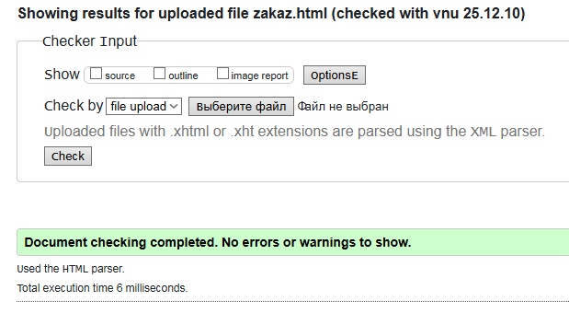
Рисунок 6 — Повторная проверка zakaz.html

ВАЛИДАЦИЯ CSS ДОКУМЕНТАЦИИ

Валидация style.css

Валидатор не нашёл ошибок. Скриншот валидатора представлен на рисунке 7.

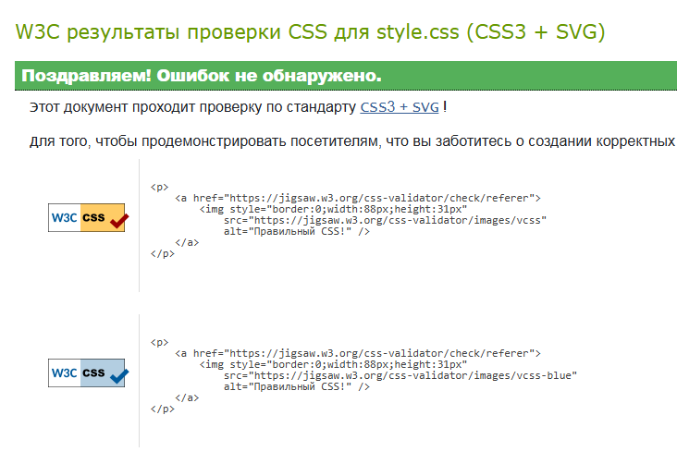
Рисунок 7 — Скриншот корректного кода style.css

Валидация stylecataloge.css

Валидатор не нашёл ошибок. Скриншот валидатора представлен на рисунке 8.

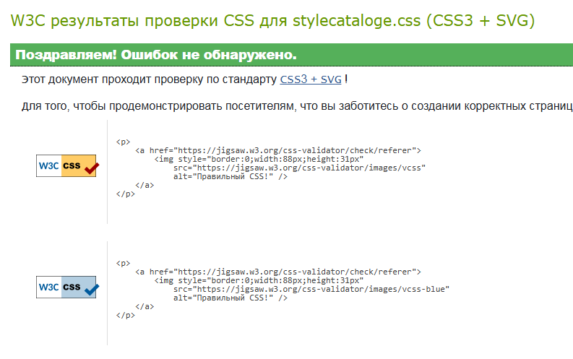
Рисунок 8 — Скриншот корректного кода stylecataloge.css

Валидация stylezakaz.css

Валидатор не нашёл ошибок. Скриншот валидатора представлен на рисунке 9.

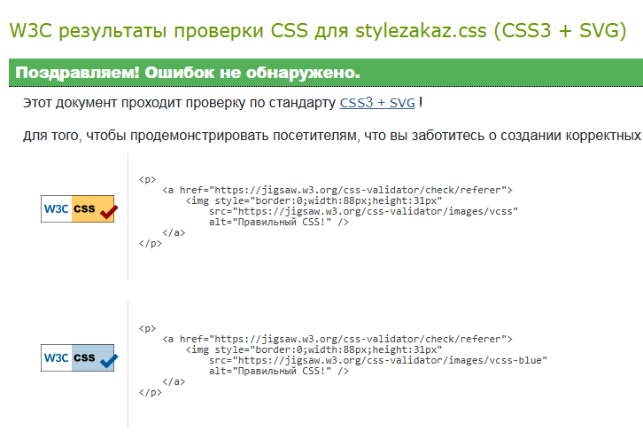
Рисунок 9 — Скриншот корректного кода stylezakaz.css

